Task1:

client可以ping VPN服务器：  
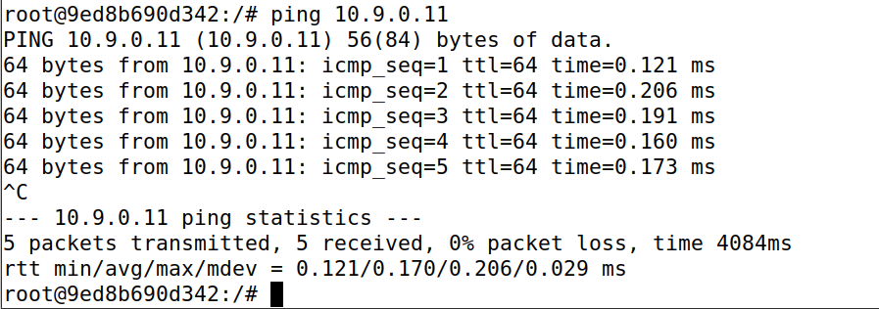

sever router也可以ping VPN服务器：  
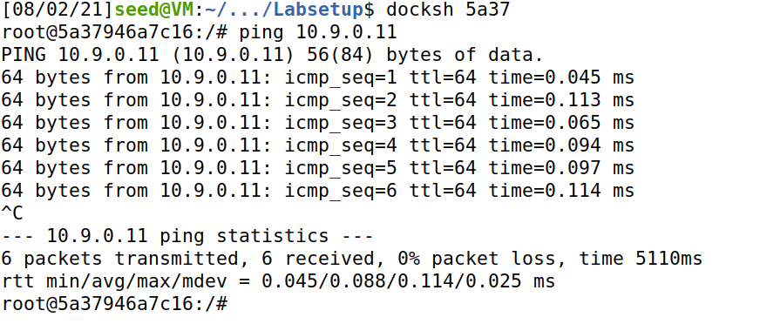

Client和server route之间无法ping：

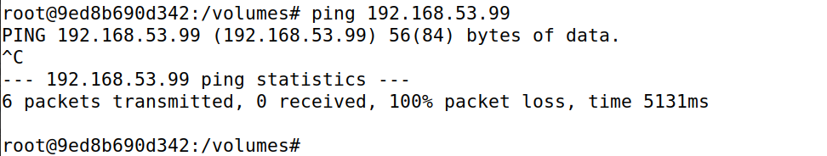

Task2：  
显示端口名字：  
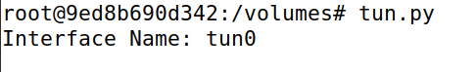

添加程序后运行tun.py,并ifconfig查看信息：





修改tun.py：  
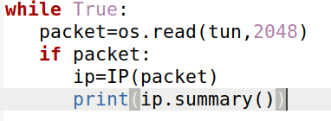

运行结果：

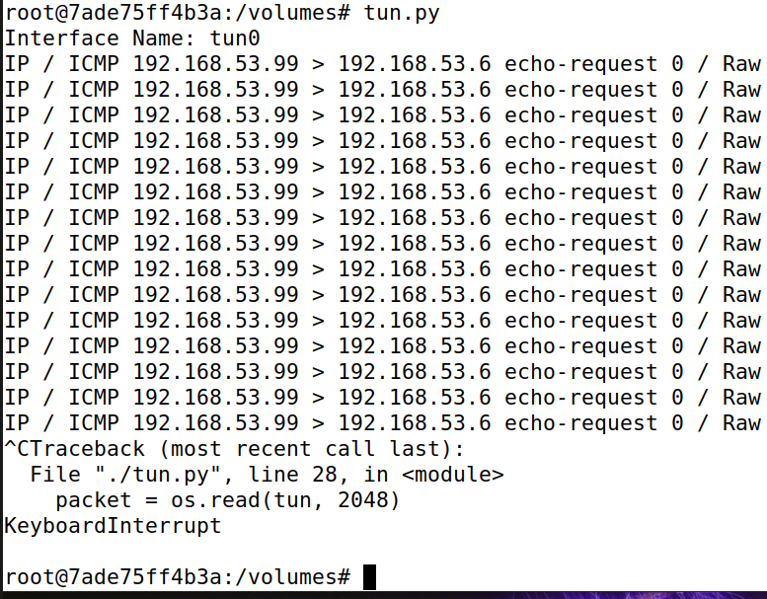

此时ping不同网段内主机

编写脚本：  
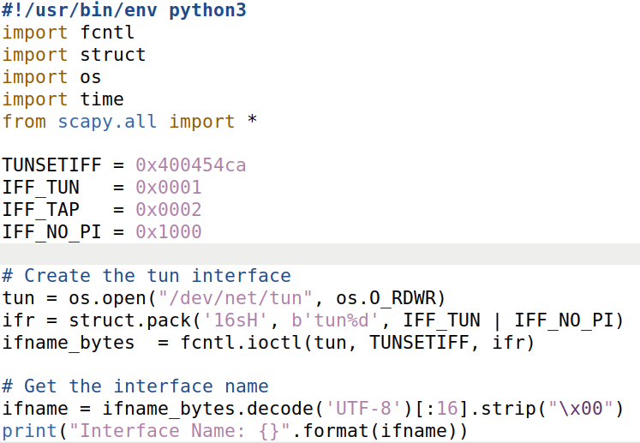

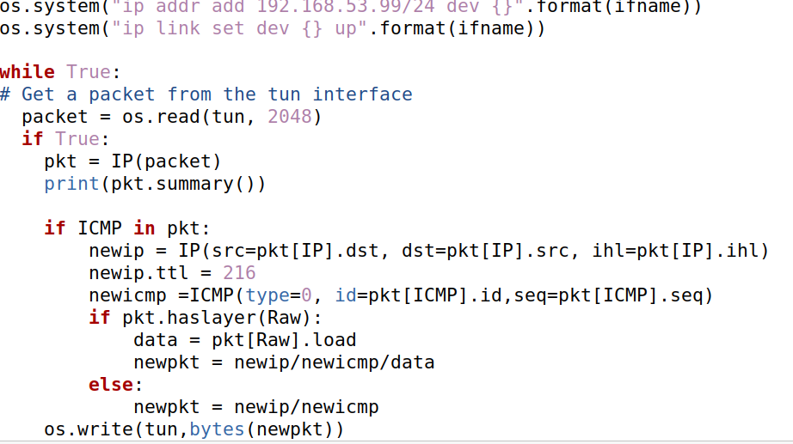

运行后可以ping连接：

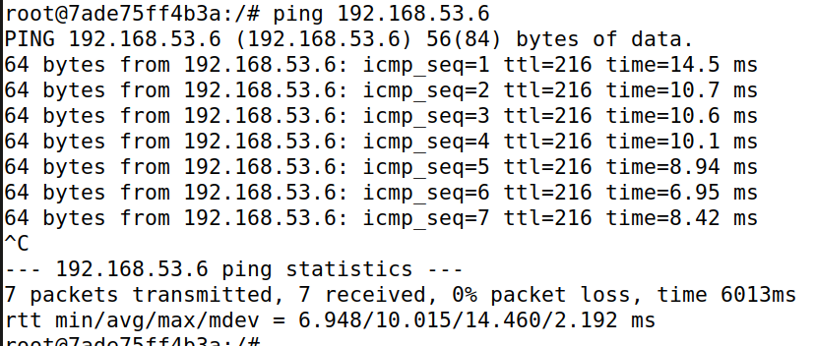

Task3：

修改客户端代码：  
#!/usr/bin/env python3

import fcntl

import struct

import os

import time

from scapy.all import *

TUNSETIFF = 0x400454ca

IFF_TUN = 0x0001

IFF_TAP = 0x0002

IFF_NO_PI = 0x1000

# Create the tun interface

tun = os.open("/dev/net/tun", os.O_RDWR)

ifr = struct.pack('16sH', b'tun%d', IFF_TUN | IFF_NO_PI)

ifname_bytes = fcntl.ioctl(tun, TUNSETIFF, ifr)

# Get the interface name

ifname = ifname_bytes.decode('UTF-8')[:16].strip("\x00")

print("Interface Name: {}".format(ifname))

os.system("ip addr add 192.168.53.11/24 dev {}".format(ifname))

os.system("ip link set dev {} up".format(ifname))

server = socket.socket(socket.AF_INET, socket.SOCK_DGRAM)

SERVER_IP="0.0.0.0"

SERVER_PORT=9090

server.bind((SERVER_IP,SERVER_PORT))

while True:

data,(ip,port) = server.recvfrom(2048)

print("{}:{}-->{}:{}".format(ip,port,SERVER_IP,SERVER_PORT))

pkt=IP(data)

print("Inside : {}:{}".format(pkt.src,pkt.dst))

os.write(tun,data)

用户端：

#!/usr/bin/env python3

import fcntl

import struct

import os

import time

from scapy.all import *

TUNSETIFF = 0x400454ca

IFF_TUN = 0x0001

IFF_TAP = 0x0002

IFF_NO_PI = 0x1000

# Create the tun interface

tun = os.open("/dev/net/tun", os.O_RDWR)

ifr = struct.pack('16sH', b'tun%d', IFF_TUN | IFF_NO_PI)

ifname_bytes = fcntl.ioctl(tun, TUNSETIFF, ifr)

# Get the interface name

ifname = ifname_bytes.decode('UTF-8')[:16].strip("\x00")

print("Interface Name: {}".format(ifname))

os.system("ip addr add 192.168.53.99/24 dev {}".format(ifname))

os.system("ip link set dev {} up".format(ifname))

os.system("ip addr add 192.168.60.0/24 dev {}".format(ifname))

sock = socket.socket(socket.AF_INET, socket.SOCK_DGRAM)

SERVER_IP="10.9.0.11"

SERVER_PORT=9090

while True:

# Get a packet from the tun interface

packet = os.read(tun, 2048)

if packet:

pkt = IP(packet)

print(pkt.summary())

sock.sendto(packet, (SERVER_IP, SERVER_PORT))

运行后可以连接到目的主机：

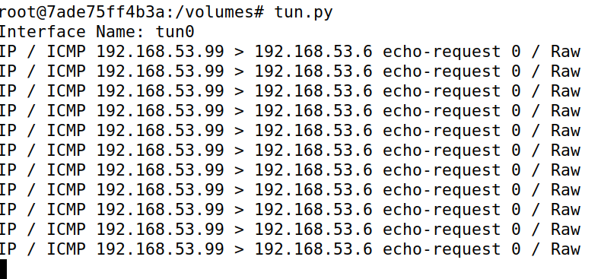

Task4：

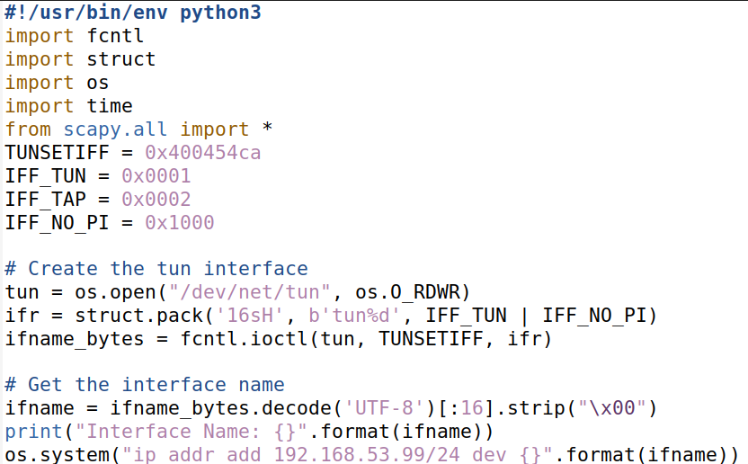

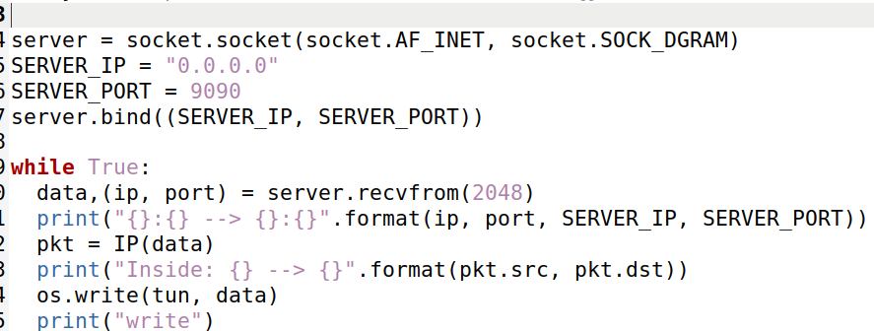

运行结果：  
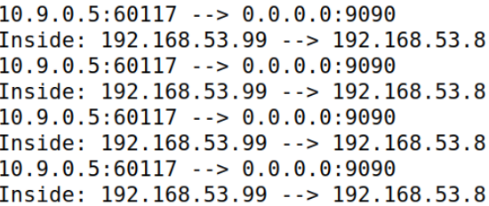

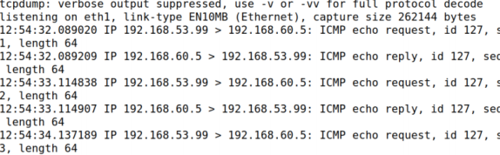  
有报文返回

Task5：  
客户端：  
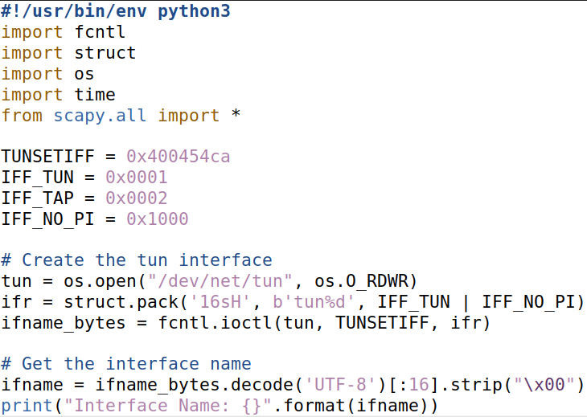

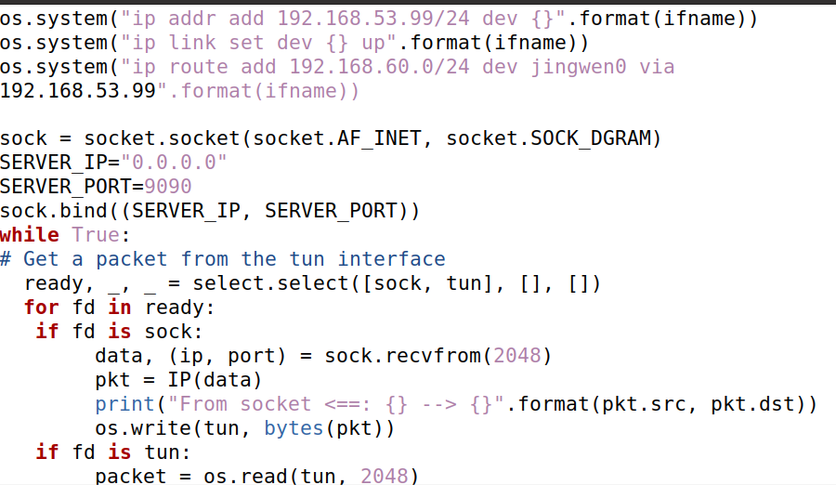

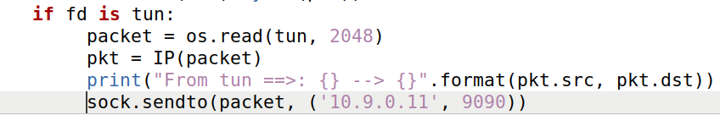

服务器端：  
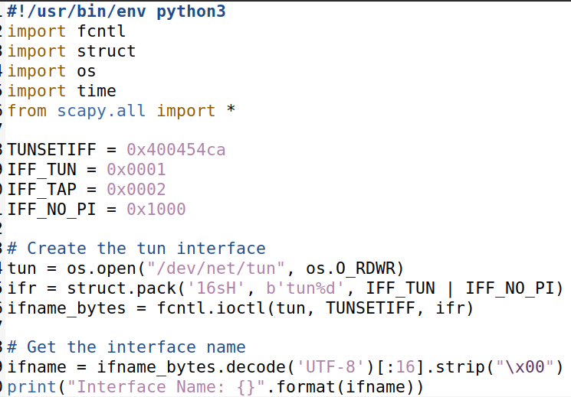

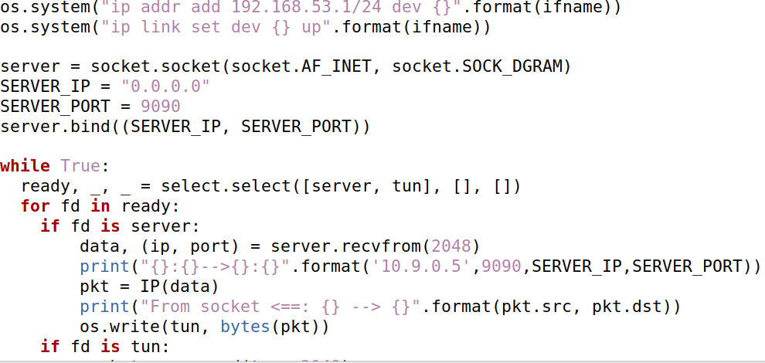

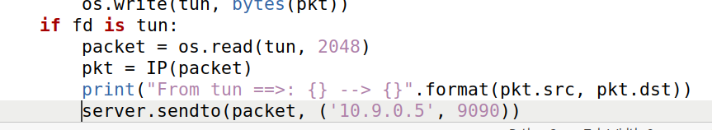

运行后测试结果：  
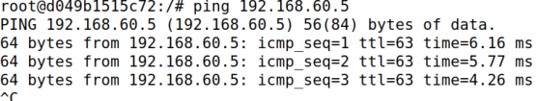

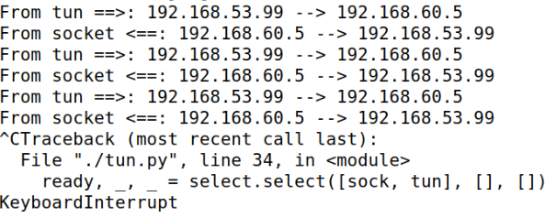

使用wireshark抓包可见连接成功

Telnet连接也成功：

